Домашний питомец – ваш помощник в воспитании!

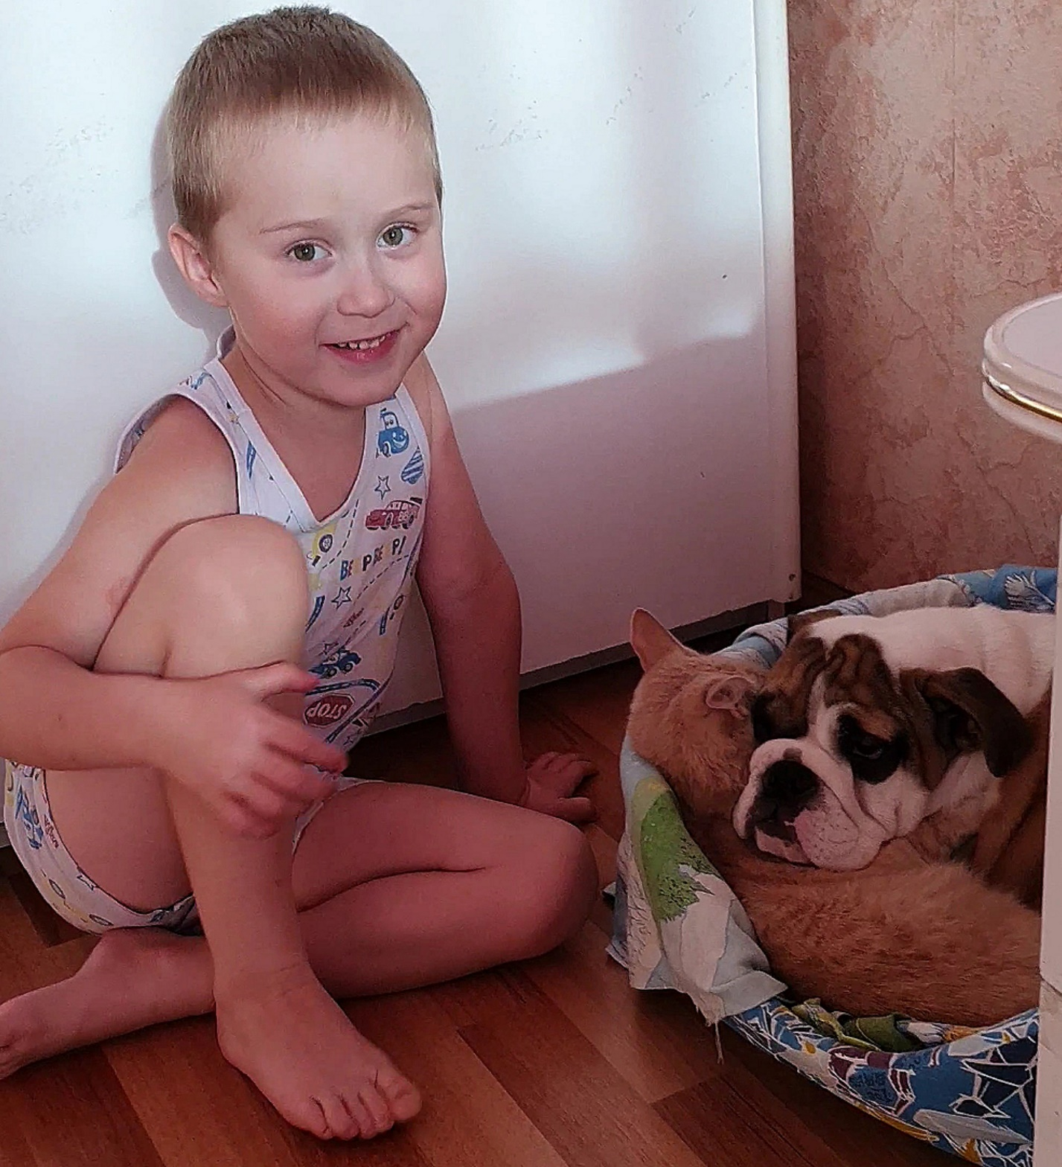

Все родители хотят, чтобы их ребенок был счастливым и развивался!

Мало кто задумывается о том, что домашние животные могут помочь родителям в воспитании детей. А между тем домашний питомец может стать для ребенка самым первым, лучшим и преданным другом, всесторонне развивая способности ребенка. Домашние животные лучше всего чувствуют и понимают детей и дети, из-за этого, к ним очень привязываются.

Домашние животные помогают детям познавать мир, ведь для малыша животные – часть непознанного мира. Пообщавшись с домашним питомцем, ребенок захочет узнать о нем и о его мире побольше. Наблюдая ежедневно за питомцем, ребенок становится любознательным и наблюдательным. А если родители поручают ребенку уход за животным, то ребенок приучается к дисциплине, самостоятельности и ответственности.

Доказано, что ребенок, с детства имеющий опыт общения с животными, во многом опережает своих ровесников в развитии. Также дети, проводя время с питомцем, гладя его и лаская, становятся заботливыми, добрыми и аккуратными. Однако родители должны сразу объяснить своим детям, что с животным непозволительна жестокость и проявление агрессии.

Домашние питомцы помогают ребенку чувствовать себя уверенно в коллективе и приобрести настоящих друзей, что избавит ребенка от застенчивости или смущения. Так, при прогулке с собакой ребенок может найти себе друзей среди ребят, гуляющих в том же парке или дворе. Причем, тема домашних животных может сдружить детей крепко и надолго.

Играя со своим питомцем, малыш учится занимать себя самостоятельно без участия родителей, ребенок не капризничает и не становится избалованным. Зачастую игра с животным может отвлечь ребенка от какой-либо обиды, полученной при общении со сверстником. В этом случае домашний питомец выполняет роль своеобразного психотерапевта, помогающий снять стресс и даже наладить семейные отношения.